Deutsch
Klasse 8
Der 20-26. April
 |  | Тема | План работы+  Задания на отработку
1 | Lexik | Ostern | - Посмотрите видеосюжет по ссылке о традициях празднования Пасхи в Германии https://yadi.sk/i/obMQ3ITrl8mzJQ  - Повторите лексику по теме в KAHOOT по PIN 05143665  - Работа с текстом. Прочтите текст, выполните послетекстовые упражнения письменно в тетради и отправьте на проверку – оценка.
2 | Grammatik

Сроки выполнения и сдачи выполненных заданий:
8а до 23.04
8б (гр. Курешовой Ю.П.) до 24.04
8б (гр. Триполко Л. А.) сдают до 27.04

Фото (или текст) выполненных заданий отправить на проверку:
- эл. почта nastena-zag@yandex.ru
- или VK https://vk.com/id561916292
- или сообщением в электронном журнале

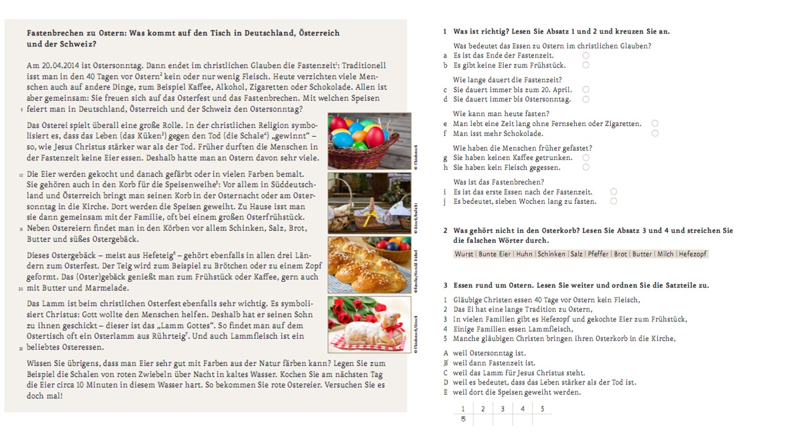
Индивидуальные задания для Журавлева Л. и Кисилева А.

- Повторите числительные в немецком языке
https://yandex.ru/video/preview/?filmId=2820007681547911141&text=счет+0-20+немецкий

https://yandex.ru/video/preview/?filmId=6507026075947924802&text=счет+20-99+немецкий

- Выполните тренировочные упражнения по ссылке, фото каждого выполненного упражнения отправить на проверку
https://deutsch-lernen.zum.de/wiki/Interaktiv_lernen/Zahlen#Zahlen_1_-_10

Сроки выполнения и сдачи выполненных заданий: до 26.04
Фото (или текст) выполненных заданий отправить на проверку:
- эл. почта nastena-zag@yandex.ru
- или VK https://vk.com/id561916292
- или сообщением в электронном журнале

